Двухкінцеві трубчасті електронагрівачі (ТЕН):
Трубчастий електронагрівач є тонкостінною металевою трубкою зі спіраллю з дроту високого опору. Вільний простір трубки заповнений наповнювачем, який добре проводить тепло і служить ізоляцією спіралі від стінки трубки.
Як наповнювач використовується кристалічний окис магнію (периклаз).
Як оболонка застосовуються електрозварні або цільнотягнуті труби зі сталі марок ст.10 і ст.12Х18Н10Т.
Для запобігання попаданню вологи з навколишнього середовища торці ТЕН герметизують
Діаметр оболонки від 6,5 до 13 мм
Поодинока потужність до 6,3 кВт
Напруга живлення 12, 24, 36, 42, 48, 60, 127, 220, 380 В
Максимальна температура нагрівання 750 С
Максимальна розгорнута довжина 4м (стикувальна конструкція)
Просторова конфігурація будь-яка.
ТЕН може оснащуватися кріпильною арматурою - штуцерами з метричним або трубним різьбленням.
Контактна частина оснащується різьбовою шпилькою (М3, М4, М5)
Конструкція ТЕН 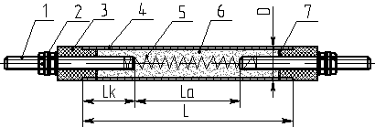
1-контактний стрижень; 2– контактні гайки та шайби; 3-ізолятор; 4 - трубчаста оболонка; 5 - нагрівальна спіраль; 6-наповнювач; 7-герметик. D– діаметр оболонки ,L– розгорнута довжина оболонки ,Lk– закладення контактного стрижня, La– активна довжина ТЕН

